A Maros is fellélegezhet – 3,6 tonna hulladékot gyűjtöttek össze a Marosi PET Kupa résztvevői
Apátfalváról indult és Szegeden Tisza parti befutóval zárult a négynapos Marosi PET Kupa, amelynek összesített eredménye 607 zsák, 3,6 tonna súlyra becsült összegyűjtött hulladék. A győztesnek járó kupát és a Maros Hőse kitüntető címet a rutinos PETúnia csapata nyerte, akik évek óta kalózkodnak a Tiszán, a Tisza-tavon és a Bodrogon. A szervezők köszönetüket fejezik ki a folyómentésben közreműködő helyi csapatoknak és a folyóparti települések elkötelezett önkormányzatainak, vállalkozóinak, akiktől mindvégig óriási segítséget kaptak. Az esemény nem jöhetett volna létre a főtámogató Diageo nélkül.
Több mint tíz éve szervez hulladékgyűjtő versenyeket a Tiszai PET Kupa, ezúttal egy újabb mellékfolyó takarítására vállalkoztak. A Maros menti települések környezetvédelem iránt elhivatott csoportjai évek óta dolgoznak a folyó megtisztításán, a PET Kupa most az ő segítségükre sietett, átadva a folyómentő tapasztalatokat.
Izgalmas és kalandos evezésben volt részük nemcsak a szervezőknek, de még a folyóhoz szokott helyi csapatoknak is, hiszen a folyamatos esőzéseknek és áradásoknak köszönhetően a sebes folyású Maros ritka arcát mutatva adta fel a leckét a petkalózoknak. A szervezők a várakozáshoz képest több hulladékot észleltek: a közelmúlt áradásai újabb adagot tettek hozzá a korábbi szemétszigetekhez. Nap közben tisztult a folyó és az ártéri erdő, majd partra szállva a Maros mentén sem maradhattak el a PET Kupa közkedvelt, kulturális értékeket bemutató sétái, és szórakoztató programjai: szerveztek PETathlon ügyességi versenyt, és PETaSztárt, ahol saját „rendezésű” előadásokkal kápráztatták el egymást a résztvevők. A verseny központi táborhelyét Makón rendezték be a szervezők: az alföldi város és annak kihagyhatatlan termálfürdője, a Hagymatikum maradandó élményt nyújtott a petkalózoknak.
„A helyiek vendégszeretete és segítőkészsége lenyűgözött bennünket, örülünk, hogy a PET Kupa folyómentő tapasztalataival néhány nap alatt eredményesen működhettünk közre a Maros megtisztításában. Köszönjük, hogy a Diageo biztosította ehhez az anyagi támogatást.” – mondta Berberovics-Sóvári Viktória, a Marosi PET Kupa főszervezője. „Abban bízunk, hogy a közös munka folytatódhat a jövőben és visszatérhetünk még ennek a csodaszép, vadregényes folyónak a partája.”- tette hozzá a szakember.
Izgalmas befutó
A teljes versenyprogramot négy csapat evezte végig, a főtámogató Diageo vállalati csapata a nulladik versenynapon gyűjtötte a helyiekkel együtt a hulladékot. A mezőnyt a PET Kupa 5 ország 1 folyó programjának szerb tanárokból álló csapata, valamint a PET Kupa nélkülözhetetlen, tapasztalt folyómentőkből és önkéntesekből álló segítői erősítették.
A Marosi PET Kupa záró napján a Deszk és Szeged közötti folyószakaszt tisztították meg a résztvevők. Az utolsó kilométereken dőlt el, hogy ki lesz a győztes: a végig vezető, veterán kalózokból álló PETúnia, vagy a három szervezetet képviselő, helyi ASZE-BGRG-MOHOSZ. Végül a PETúnia győzedelmeskedett a legtöbb hulladék összegyűjtésével, akik ezzel nemcsak a dobogó legfelső fokára állhattak fel, hanem az egy főre jutó szemétszedésben is az élen végeztek, megszerezve a Maros Hőse díjat.
Óriási köszönet és elismerés a résztvevő csapatoknak:
helyezett és Maros Hőse díj: 9220 peták/PETúnia veterán csapat
helyezett: 8590 peták/ASZE-BGRG-MOHOSZ vegyes csapat természetbúvárokból, diákokból és horgászokból (ASZE Természetbarát szakosztály, Bethlen Gábor Református Gimnázium, Magyar Országos Horgász Szövetség)
helyezett: 6715 peták/Marosi Nomádok - Apátfalva civil szemétszedő csapata
helyezett: 2320 peták/Maros Vízisport Egyesület - MVSE - Makó
A hulladék jelentős része visszakerül a körforgásba
A 3,6 tonnára becsült összegyűjtött hulladéknak kb. 80%-a a vízen pille könnyedséggel úszó műanyag palack, aminek java részét a határon túlról hozza a folyó. A hulladékok között hűtőt, TV készülékeket, szigetelőanyagokat, műanyag székeket, fémhordókat, autókarosszéria darabokat, gumicsónakokat és veszélyes hulladékot (festéket, rovarirtót, olajos flakonokat) is találtak a résztvevők. A 36 folyamkilométeres távon evezve 100-150 méretenként bukkantak fel úszadékfával vegyes pillepalack hulladékszigetek, amiket elsősorban a part mentéről kidőlt fák fogtak fel.A közszolgáltatóknak, begyűjtő- és hasznosító cégeknek, valamint az innovatív, kisipari megoldásoknak köszönhetően, a PET Kupa civil szervezetként, működésének több mint tíz éve alatt a folyami hulladék legnagyobb újrahasznosítójává nőtte ki magát. Az összegyűjtött és különböző frakciókra szétválogatott hulladék nagyobb része, - kb. 60%-a - újrahasznosul.
Akik nélkül nem jöhetett volna létre a Marosi PET Kupa
A verseny szervezője a Természetfilm.hu Egyesület volt, fő támogatója a Diageo, a világ vezető alkoholos italgyártó és forgalmazó vállalata. A PET Kupa és a Diageo együttműködése tavaly kezdődött: akkor a CALL-Action program keretében határon túli programot kezdeményezett a vállalat. A támogatásnak köszönhetően a PET Kupa Kárpátalján, a Tisza forrásvidékén hulladékgyűjtési és feldolgozási kapacitásokat tudott növelni, valamint folyótisztító akciókat szervezett, fejlesztve a hulladékgyűjtési módszereket. A program kétéves célértéket túlszárnyalva már 724 tonna szelektív hulladék begyűjtése és feldolgozása valósult meg Kárpátalján.
Az esemény megvalósításban sokat segítettek a szervezőknek a Maros menti települések, civilek és vállalkozók. Kiemelten Makó, valamint Szeged, Apátfalva, Kiszombor, Deszk és Ferencszállás elkötelezett önkormányzatai és a résztvevő csapatok lelkes helyi környezetvédői. A szervezők hálásan köszönik az ATIVIZIG-nek a motoros egységeket, a MOHOSZ-nak és a helyieknek a motoros hajókat, valamint a BGRG-nek és a Vajda Attila Regionális Akadémiának a sok segítséget, amivel stámogatták a folyómentő munkát. Apátfalva civil szemétszedő csapata a PET hajók készítésében is aktív segítséget vállalt.
A résztvevők vízi biztonságáról a PET Kupa versenyek kezdetétől fogva a Felső-Tiszavidéki Búvár- és Mentő Egyesület gondoskodik. A hulladékkezelést a szervezők állandó szakmai partnere, a Környezetvédelmi Szolgáltatók és Gyártók Szövetsége koordinálja, az esemény hulladékkezelési partnere a Szegedi Hulladékgazdálkodási Nonprofit Kft. A Konasoft számítástechnikai fejlesztésekkel segítette a programot. A Henkel évek óta támogatója a folyótisztításnak, a Tisza Cipő termékekkel, a DHL Globál Szállítmányozási Kft. pedig logisztikai partnerként segíti a PET Kupa versenyeket.
Folyómentő Horgonyhely létesül Makón
A helyi szemétgyűjtő akciók támogatására a PET Kupa szervezői - a Diageo támogatásának köszönhetően -, Folyómentő Horgonyhelyet hoznak létre Makón, a Kalandpark mellett. A horgonyhely célja, hogy bázisként szolgáljon a vízi és ártéri takarítási akciók során, zsákokat, kesztyűket biztosítson az önkénteseknek. Feladata az is, hogy megismertesse az érdeklődőkkel a PET Kupa tevékenységeit kiállításokkal, foglalkozásokkal, továbbá a folyómentésben részt vevő önkénteseknek pihenési, feltöltődési lehetőséget nyújtson. A Horgonyhely kialakítására a makói Maros Vízisport Egyesület biztosította a területet. A közeljövőben kihelyezik azt a konténert, amelyben tárolhatóak a hulladékgyűjtéshez szükséges felszerelések, hogy minél több önkéntes kezdhessen saját szervezésű folyómentő akcióba a Marosnál.
“Megtiszteltetés számunkra, hogy támogathattuk a Marosi PET Kupát, és a makói Horgonyhely telepítésével a jövő petkalózainak munkáját is segíthetjük. Ez egy igazán példamutató kezdeményezés, amely hatásos módon hívja fel a figyelmet a probléma súlyosságára, és a természeti értékeink védelmének fontosságára“- mondta Ábrahám Gergely, a Diageo kelet-európai vállalati kapcsolatok igazgatója, majd hozzátette: “Rendkívül tanulságos, és egyúttal szórakoztató élmény volt számunkra a Maroson töltött nap. Bíztatok mindenkit, hogy legalább egyszer próbáljon részt venni egy folyómentő akcióban: minden segítő kézre szükség van.”
Videók:
Eredményhirdetés Szegednél
Makó felfedezése - 1 tonna hulladék - PETaSztár “tehetségkutató”
Reggeli eligazítás a parton
Nap végi összegzés Deszkről
Hulladékszigetek Makó és Ferencszállás között
Felkészülés a leghosszabb folyószakaszra
Úszó markoplasztik akkumuláció kitermelés rákollós csipesszel
Bemelegítés - 0. nap
Sajtókapcsolat:
- Dóra Szilvia
- +36 20 945 4808
- doraszilvia@gmail.com
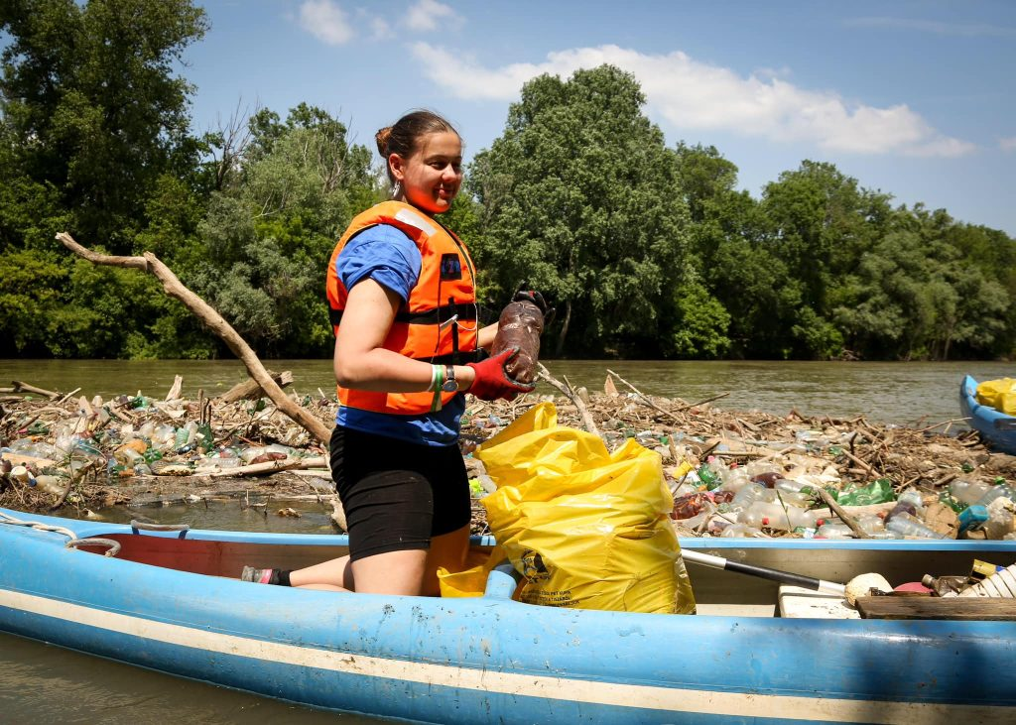 | © PET Kupa
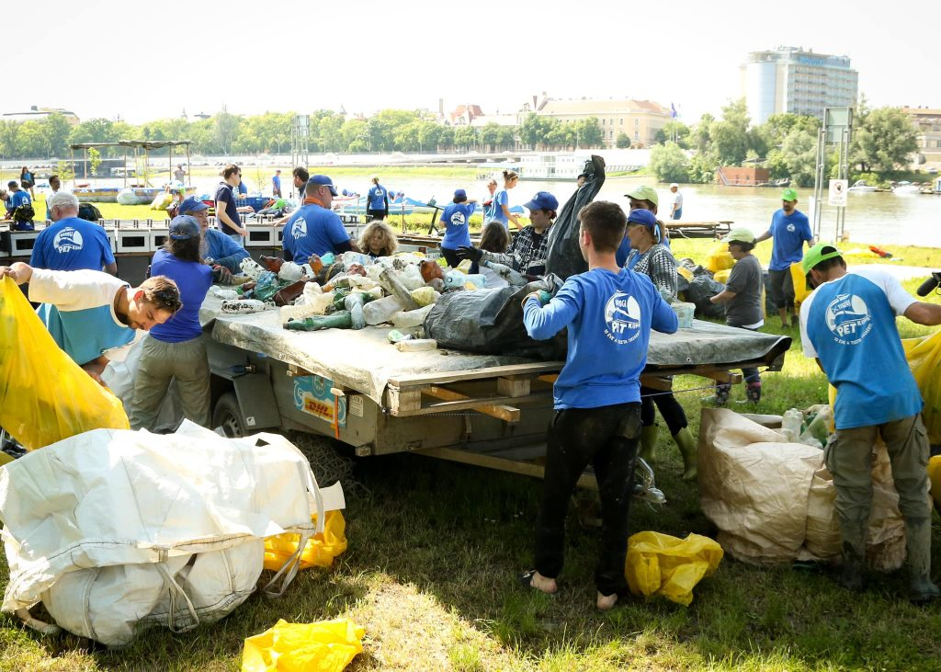 | © PET Kupa
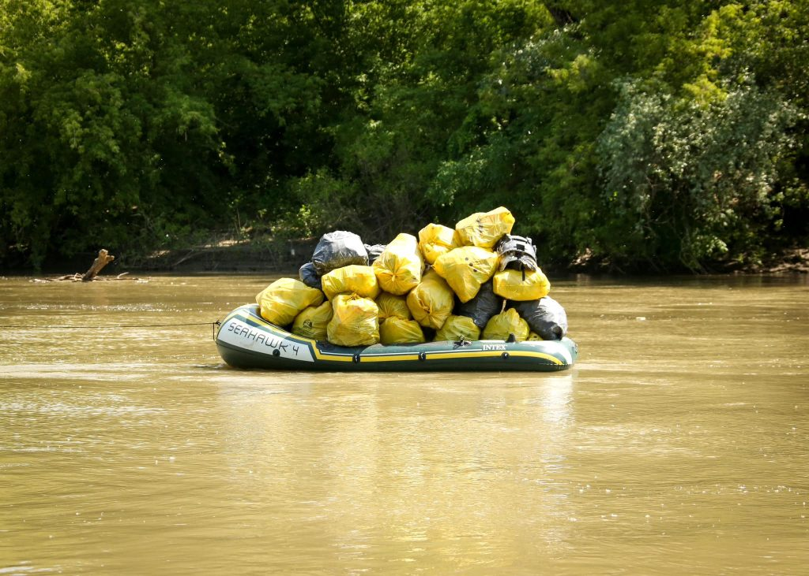 | © PET Kupa
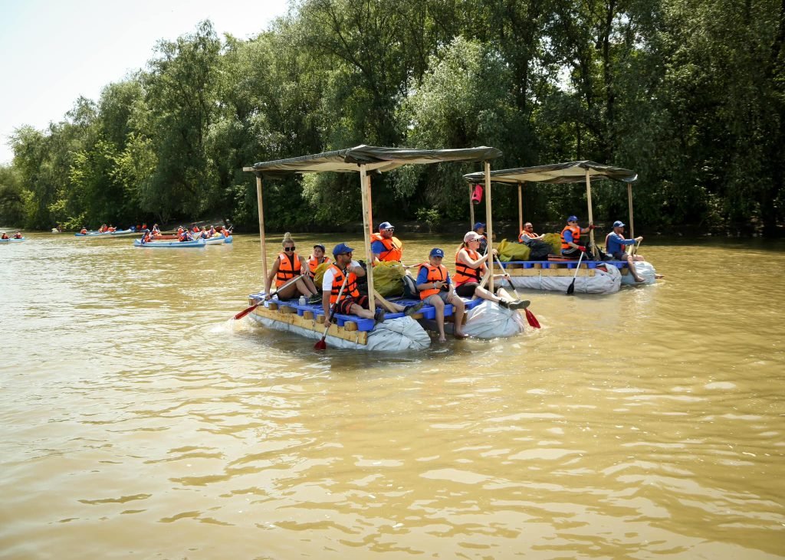 | © PET Kupa
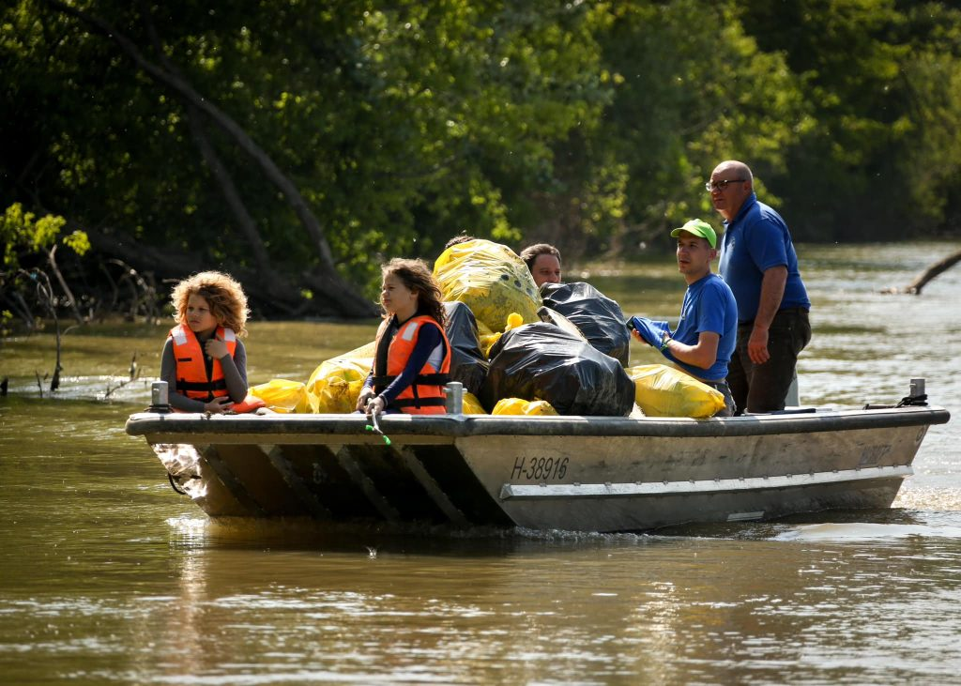 | © PET Kupa
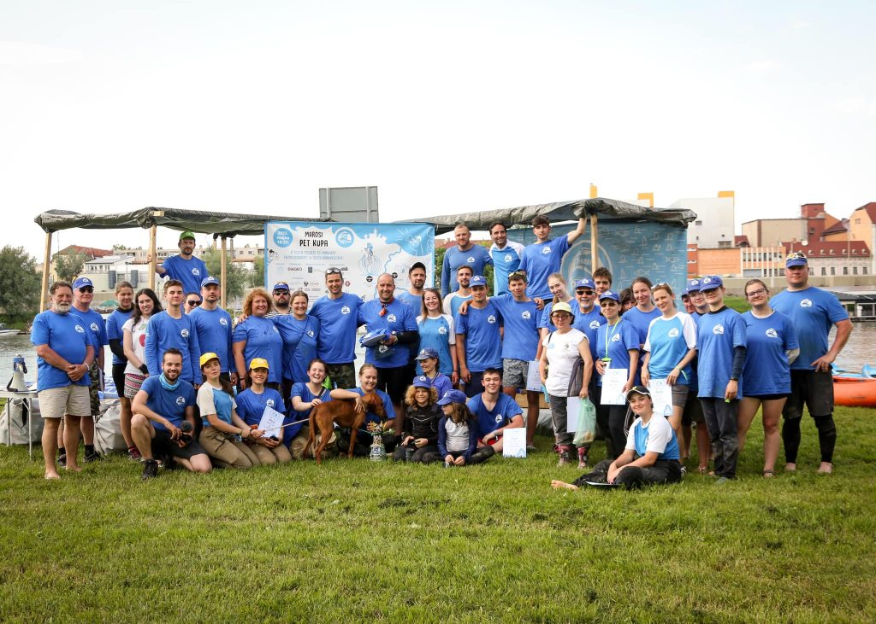 | © PET Kupa
Eredeti tartalom: PET Kupa
Továbbította: Helló Sajtó! Üzleti Sajtószolgálat
Ez a sajtóközlemény a következő linken érhető el:

